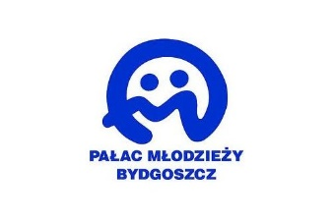**zdolni-gotowe**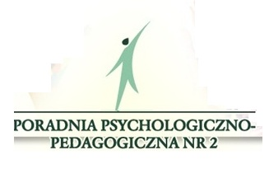

**„Poradnia Rozwoju Zdolności” – warsztaty wsparcia psychologicznego dla zdolnych uczniów szkół ponadpodstawowych (w wieku 16-19 lat).**

**Pałac Młodzieży w Bydgoszczy zaprasza na szóste w tym roku szkolnym spotkanie   
z cyklu „Poradnia Rozwoju Zdolności”, czyli warsztaty wsparcia psychologicznego. Tym razem adresowane do uczniów szkół ponadpodstawowych (w wieku 16-19 lat).**

Warsztaty, pn. **„Żyć na MAXA POZYTYWNIE!”** odbędą się **29 maja 2019 r.** o godzinie **10:00** w **świetlicy Gimnazjum nr 27** **w Bydgoszczy (ul. Kruszwicka 2)**. Istotą wydarzenia jest tematyka rozwijająca przydatne kompetencje - rozwijanie empatii, samoocena, samodyscyplina, określanie ważnych życiowo celów i umiejętności ich osiągania; radzenie sobie z porażką, oceną, krytyką; docieranie do swoich zasobów i predyspozycji; sztuka kompromisów;

Dzięki ćwiczeniom warsztatowym uczeń nauczy się kreowania swoich życiowych wyborów - głównie wyboru kształcenia; pozna swoje mocne strony i ograniczenia oraz dowie się czym jest "gniewny mózg" i jak go reedukować.

Warsztaty poprowadzi psychopedagog, terapeuta, interwent kryzysowy, profilaktyk: **Danuta Winiecka-Felix**.

Przewidywany czas spotkania - **ok. 3 godziny zegarowe.**

Zgłoszenia na warsztaty prosimy kierować do **27 maja 2019 r.** do Moniki Grzybowskiej, mail: [m.grzybowska@palac.bydgoszcz.pl](mailto:m.grzybowska@palac.bydgoszcz.pl) lub tel. 52 371 26 56.

**Liczba miejsc ograniczona!**

**Z jednej szkoły można zgłosić maksymalnie 5 osób.**

**Przyjmowane są tylko zorganizowane grupy z opiekunem z danej szkoły.**